Дата: 18.01.22 Клас: 6Б
Укр.мова Вч.: Харенко Ю.А.

Тема: Написання не з іменниками

1. Метод «Незакінчені речення»
- Іменник – це самостійна частина мови, що …
- Іменник належить до самостійної чи службової частини мови?
- Які морфологічні ознаки має іменник? (Рід, число, відмінок).
- У реченні іменник виконує синтаксичну роль …
- Іменник має відмін …
2. Перегляд відео за посиланням:

https://youtu.be/VSciqxc6c34

3. Робота з таблицею.
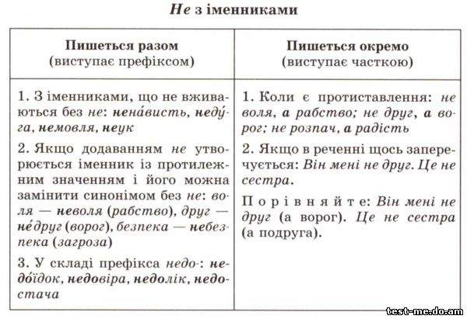
4. Випробування «Загадкові слова» (усно).
...мовлятко …нависть
…ктар …біж
…вдаха …від
…гатив …вільник
…забудка …діля

- Прочитайте слова і скажіть чи мають вони лексичне значення. (Ні)
- Вставте НЕ замість крапок. Тепер слова вам відомі?
- Як ми будемо писати ці слова: разом чи окремо? (Разом, тому що без префікса не слова не мають лексичного значення).
5. Випробування «Знайомі слова» (письмово).
Правда -… - …
Друг - … - …
Щастя - … - …
Воля - … - …
Віра - … - …
Доля - … - …

- Поставте НЕ попереду слів. Що утворилося? (антоніми). Знаєте, що таке синоніми? Доберіть синоніми до слів з НЕ.
- НЕ є в цих словах часткою чи префіксом? А якщо префіксом, то пишуться… (разом).
Правда - неправда – брехня.
Друг - недруг – ворог.
Щастя – нещастя – горе.
Воля – неволя – рабство.
Віра – невіра – безнадія.
Радість – нерадість – сум.
Доля – недоля – безталання.
7. Робота з підручником.
Прочитати та записати вправу 313 у зошит.
8. Гра «Так – ні» (усно)
1). НЕ з іменниками пишемо разом, коли є протиставлення (ні).
2). НЕ з іменниками пишемо разом, коли слово без не не
Вживається (так).
3). НЕ з іменниками пишемо окремо, коли утворюється іменник з
протилежним значенням (ні).
4) Іменники з НЕДО, що мають значення неповноти дії, пишуться
разом (так).
9. Домашнє завдання.
1. Вивчити правила на с. 119;
2. Вправа 316. Спишіть речення, розкриваючи дужки та розставляючи пропущені розділові знаки. Роботи надсилати вчителеві у Humen, або на електронну пошту.

